Netflix 고객 이탈률 예측 모델 산출물

lll. 학습된 인공지능 모델

I. 모델 검증 및 평가
1-1. 데이터 분할 및 검증 전략
- 최종 모델 : AdaBoostClassifier
- 학습/검증 : Stratified Split(Train:Test = 8:2) 으로 클래스 비율 유지
- 교차 검증: 5-Fold Cross Validation 기반으로 성능 안정성 확인
- 재현성 : random_state=42 고정으로 결과 재현성 확보
1-2. 평가 지표
- Accuracy, Precision, Recall, F1-score, ROC-AUC 사용
- Overfitting Index = Train Accuracy − Test Accuracy (과적합 추정치)
- Cross-validation 표준편차로 모델 일관성 평가
1-3. 정량 결과
- Train Accuracy : 0.9487
- Test Accuracy: 0.9370
- Overfitting : 0.0412 → 0.0117
- Cross-val std : ±0.008
- Test Classification Report:
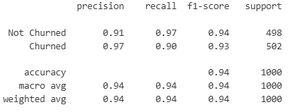

1-4. 성능 비교 및 해석
- AdaBoost 모델은 기존 단일 모델(SVC 79.2%) 대비 명확한 성능 향상을 보임.

모델명 | Accuracy | F1-Score | Overfitting | 특징
KNN | 75.5% | 0.75 | - | 정확도 낮음
SVC | 77.3% | 0.77 | - | 정확도 낮음
Logistic Regression | 79.2% | 0.79 | - | 정확도 낮음
Random Forest | 92.7% | 0.91 | 0.041 | 베이스라인, 과적합 위험 있음
Voting (Soft) | 93.2% | 0.93 | 0.020 | 안정적이나 향상폭 제한
AdaBoost (최종) | 93.7% | 0.94 | 0.0117 | 가장 안정적이며 일반화 우수
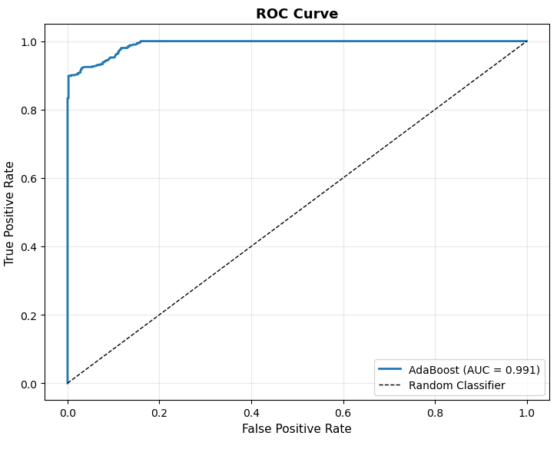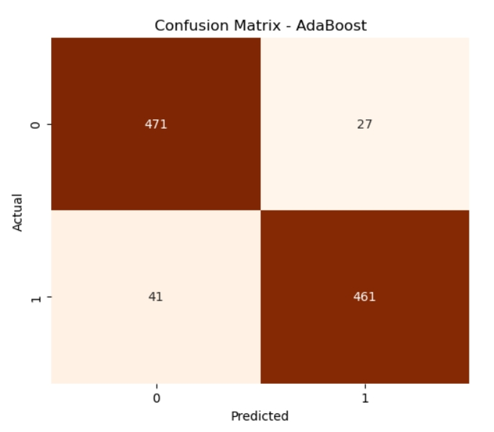

Ⅱ. 모델 개선 및 최적화
1-1. 하이퍼파라미터 튜닝
- GridSearchCV를 활용하여 주요 하이퍼파라미터 최적화.
학습률(learning_rate)과 트리 깊이(max_depth)를 조정해 오버피팅을 최소화하고,
일반화 성능을 개선.
파라미터 | 튜닝 전 | 튜닝 후
learning_rate | 0.1 | 0.05
max_depth | 3 | 4
n_estimators | 100 | 250
- 튜닝 결과 정확도 0.9320 → 0.9370으로 향상
- 오버피팅 지수는 0.0412 → 0.0117로 감소
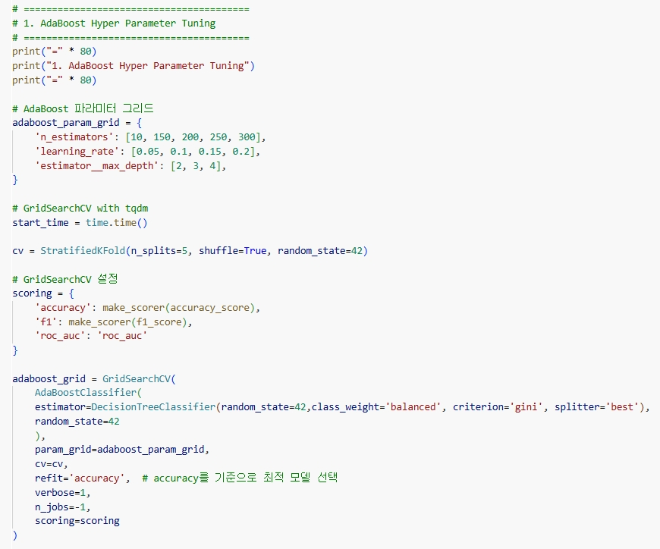
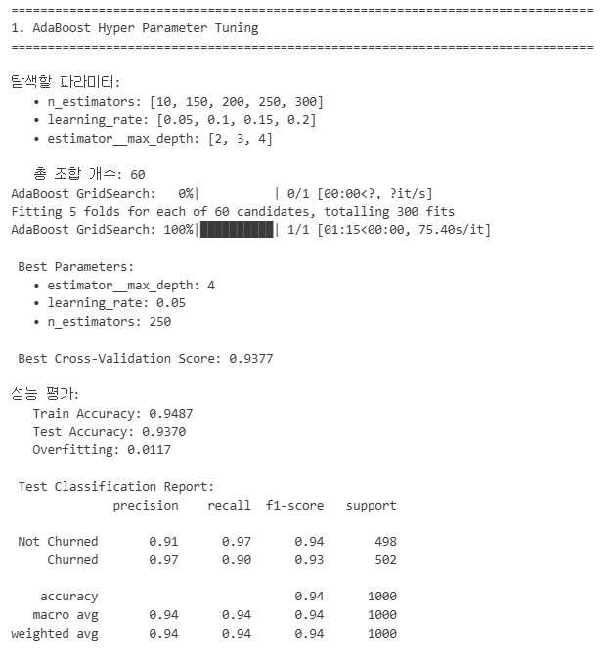
- 성능 최적화와 함께 모델의 안정성 강화
‘

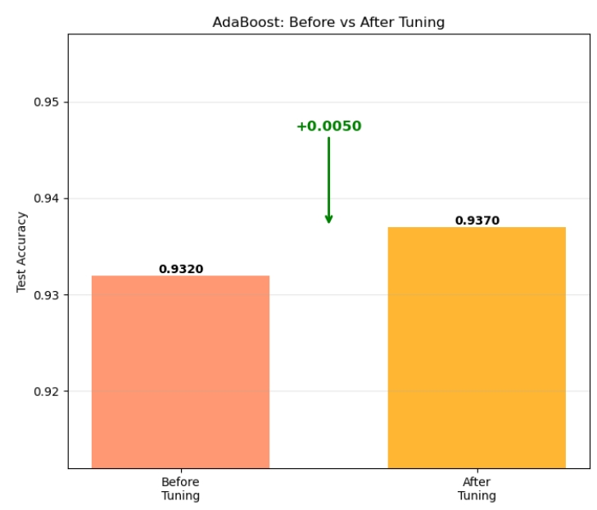

Ⅲ. 모델 설명 및 해석
1-1. AdaBoost의 feature_importances Top5
순위 | 변수명 | 영향도(%) | 해석
1 | watch_hours | 43 | 시청 시간이 많을수록 이탈률 감소
2 | last_login_days | 33 | 로그인 간격이 길수록 이탈률 증가
3 | number_of_profiles | 8 | 프로필 갯수가 적을수록 이탈률 증가
4 | subscription_type | 6 | 구독타입에 따른 이탈률 변화
5 | age | 5 | 나이차이에 따른 이탈률 변화

2-2. 모델 결과 해석 및 시사점
- 모델은 시청 행동(watch_hours) 과 활동성(last_login_days) 을 핵심 지표로 학습하였으며, 이는 실제 고객 유지 전략과 직결되는 요인임.
- 요금제(subscription_type) 변수의 중요도는 구독 구조 및 만족도가 이탈률에 직접적 영향을 미침을 의미함.
- 지역(region), 선호 장르(favorite_genre) 등은 세그먼트 기반 마케팅(지역·취향별 맞춤 캠페인) 기획에 활용 가능함.

IV. 인공지능 실제 적용 가능성 및 확장성

1-1. 실제 적용 가능성
- 본 모델은 고객의 이탈(Churn) 여부를 사전에 예측하여, 기업의 마케팅 및 고객 관리 전략 수립에 즉시 활용 가능한 수준의 실무적 완성도를 확보하였음.
- 예측 결과는 CRM 시스템 및 마케팅 자동화 플랫폼과 직접 연동되어 고객 유지율 제고 및 비용 효율화에 기여할 수 있음
① 고객 이탈 조기 경보 시스템
- 시청시간 및 로그인 패턴 변화가 감지될 경우, 이탈 위험 고객을 실시간으로 탐지 가능
- 예측 결과를 기반으로 고객 상담센터 및 유지 캠페인과 자동 연계하여 대응 효율을 향상시킴
② 맞춤형 요금제 추천 엔진
- KNN 기반 유사 고객 분석을 통해, 이탈 확률이 높은 고객에게 최적의 구독제(Basic → Standard, Premium) 추천 가능
- 고객 세그먼트별 개인화된 프로모션·콘텐츠 제공으로 만족도 향상
③ 고객 유지 캠페인 자동화
- 예측된 이탈 위험군을 대상으로 맞춤형 프로모션, 할인 쿠폰, 개인화 콘텐츠 등을 자동 발송 가능
- CRM(Customer Relationship Management) 시스템과 연동하여 실시간 고객 상태 모니터링 가능
④ 마케팅 효율화 및 비용 절감 효과
- 이탈 고위험군(상위 10%)만 집중 관리하여 마케팅 비용을 효율적으로 배분
- 재유입 비용 대비 이탈 예방 비용이 낮다는 점을 고려할 때, 본 모델은 ROI(투자 대비 효율) 극대화에 기여
⑤ 고객 생애가치(LTV) 기반 자원 최적화
- 유지비용과 이탈비용을 분석하여 VIP 고객 유지에 우선순위를 둘 수 있음
- 장기 고객 확보 및 구독 매출 안정화에 기여

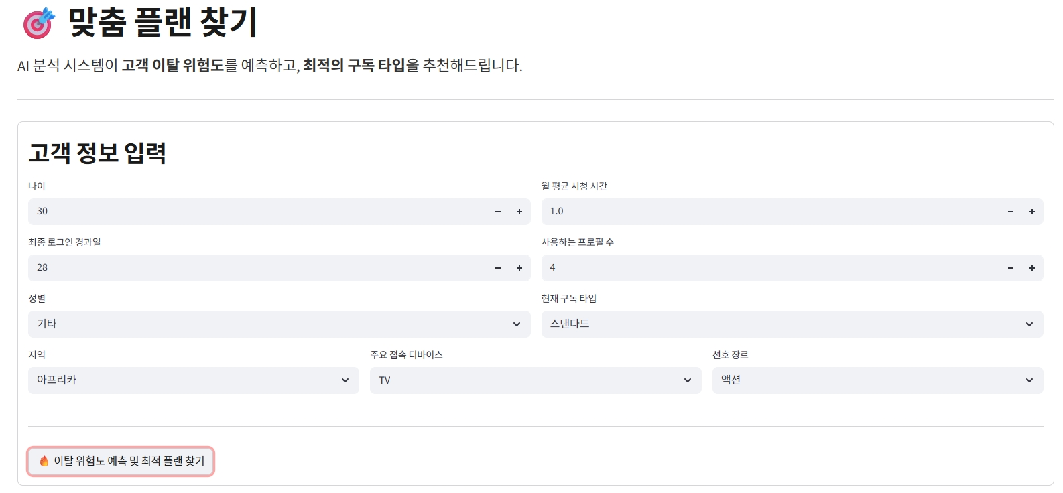
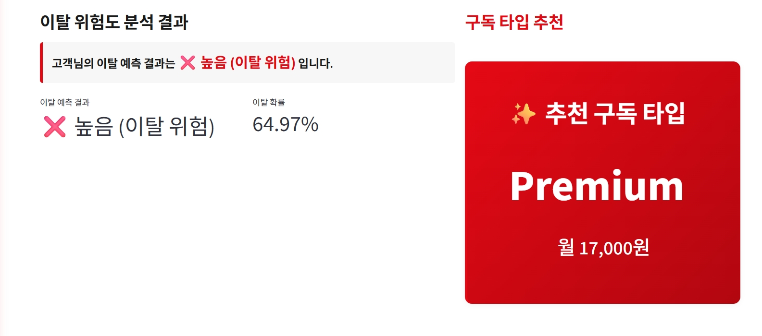

Ⅳ. 결론 및 요약
- AdaBoost 기반의 고객 이탈 예측 모델
- 정확도(Accuracy) 93.7%, F1-score 0.94로 기존 단일 모델 대비 성능이 크게 향상됨
- Overfitting 지수 0.0117로 과적합 위험이 매우 낮아 안정적이고 일반화된 예측 성능을 확보하였음.
- 하이퍼파라미터 최적화(GridSearchCV) 및 교차 검증(5-Fold)을 통해 모델의 신뢰성과 재현성을 강화함.
- 주요 영향 변수로는 시청시간(watch_hours), 최근 로그인 일수(last_login_days) 등이 도출되어 고객의 이용 행동 패턴이 이탈 여부에 직접적인 영향을 미침을 확인하였음.
- 본 모델은 성능·안정성·해석력을 모두 갖춘 고객 이탈 예측용 실무형 인공지능 모델로 평가됨.
- CRM 연계 및 마케팅 자동화 시스템에 즉시 적용 가능한 수준의 완성도를 확보하였음.
- Netflix 등 구독형 서비스의 고객 이탈 예측, 개인화된 추천, 마케팅 자동화 시스템에 즉시 활용 가능.
- 향후 시청 로그, 콘텐츠 선호도, 고객 지원 이력 등 정성 데이터를 포함한 딥러닝 기반 하이브리드 모델(CNN+LSTM)로 확장 가능성을 보유.

